О проведении спортивно-массовых
мероприятий «Спортивное многоборье»
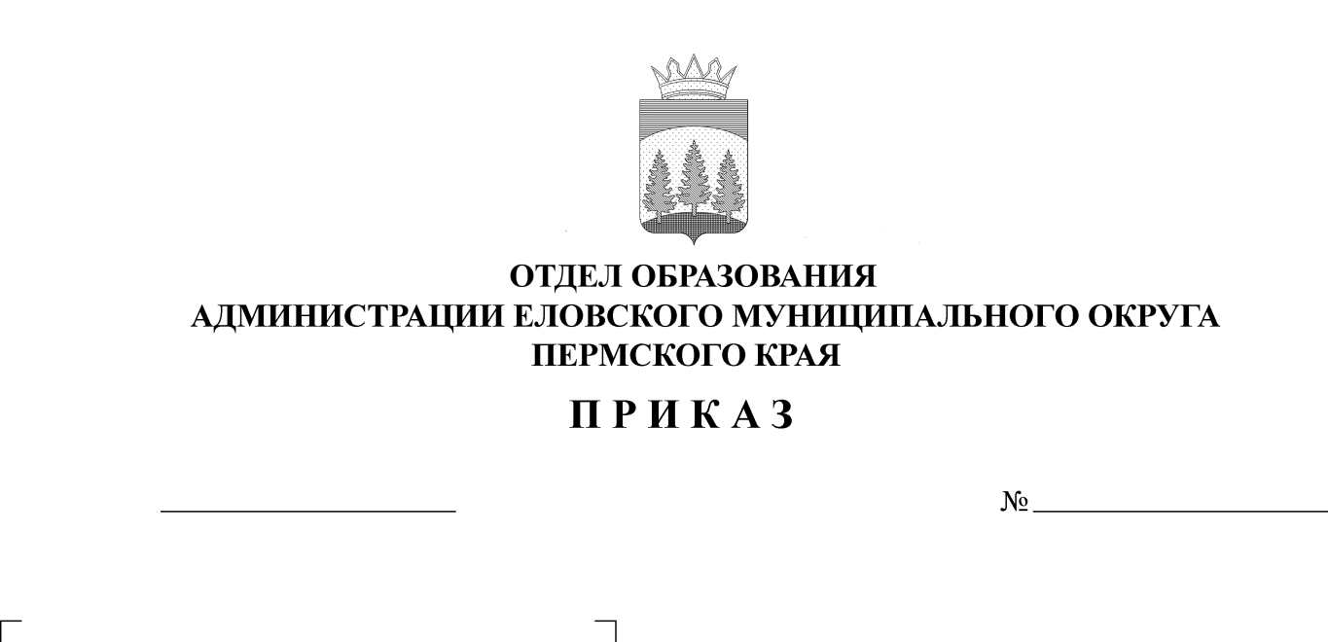
206
22.11.2023
В соответствии с планом работы и в целях совершенствования физической подготовки учащихся, выявления сильнейших спортсменов, пропаганды здорового образа жизни
ПРИКАЗЫВАЮ:
1. Провести 16 декабря 2023 г. спортивно - массовое мероприятие «Спортивное многоборье».
2.Утвердить прилагаемое Положение о проведении спортивно-массового мероприятия «Спортивное многоборье» (Приложение 1).
3. Руководителям образовательных учреждений:
3.1. Обеспечить явку команд на спортивное мероприятие и питание учащихся.
3.2. Назначить ответственных за сопровождение команды, возложив на них ответственность за жизнь и здоровье детей во время поездки к месту мероприятия и обратно.
3.3. Обеспечить явку судей на мероприятие (по мере необходимости).
3.4. Предусмотреть дополнительную оплату педагогам за сопровождение команды и судейство на мероприятие.
4. Пьяновой Л.В., директору Муниципального общеобразовательного учреждения «Еловская средняя общеобразовательная школа», предоставить спортзал для проведения спортивного мероприятия, помещение гардеробной.
5. Контроль исполнения приказа возложить на Носкову Е.А., директора Муниципального бюджетного учреждения дополнительного образования «Центр детского творчества с. Елово».

Заведующий В.Н. Пономарева

Приложение 1
УТВЕРЖДЕНО
приказом
Отдела образования
администрации Еловского
муниципального округа
Пермского края
от 22.11.2023 № 206

ПОЛОЖЕНИЕ
о проведении спортивно-массового мероприятия
«Спортивное многоборье»

1. Цели и задачи
Мероприятие проводится в целях укрепления здоровья подрастающего поколения, привлечения учащихся к регулярным занятиям физической культурой и спортом.
Основные задачи:
- пропаганда здорового образа жизни;
- выявление сильнейших команд Еловского муниципального округа Пермского края.

2. Место и сроки проведения
Мероприятие проводится 16 декабря 2023 г. на базе МОУ «Еловская средняя общеобразовательная школа».
Сбор команд в 10.00 ч.
Начало мероприятия в 10.30 ч.

3. Руководство организацией и проведением
Непосредственное проведение осуществляет МБУ ДО «ЦДТ с. Елово».
Проведение турнира возлагается на главную судейскую коллегию.
Судьи на этапах учителя физической культуры (представители команд).
Состав оргкомитета:
Носкова Елена Анатольевна, директор МБУ ДО «ЦДТ» с. Елово»;
Фатхутдинова Анастасия Анатольевна, методист МБУ ДО «ЦДТ с. Елово».

4. Участники
Мероприятие является – командными соревнованиями.
Соревнования проводятся среди обучающихся 2-4 классов.
Состав команды 8 человек (6+2 запасных).
Примечание:
1. Состав команды 6 человек (2 класс - девочка, мальчик, 3 класс - девочка, мальчик, 4 класс - девочка, мальчик).
2. Все участники соревнований должны иметь допуск врача.

5. Программа
Соревнования проводятся по этапам: дартс, полоса препятствий, игра «Вышибалы», кольцеброс.

6. Определение победителей
Победителем становится команда, набравшая наибольшее количество очков.
7. Награждение
Команды, занявшие 1, 2, 3 места, награждаются грамотами.

8. Финансовое обеспечение
Расходы, связанные с организацией и проведением несёт МБУ ДО «ЦДТ с. Елово».
9. Заявки
Предварительные заявки на участие подаются в МБУ ДО «ЦДТ с.Елово» до 14 декабря 2023 г. по эл.почте: ana83149002@yandex.ru или cdt-elovo@yandex.ru по форме:

ФОРМА

Заявка
на участие в спортивно-массовом мероприятии
«Спортивное многоборье»

------------------------------------------------------------------------------------------------школа

№ | Фамилия, имя, отчество | Дата рождения (число, месяц, год) | Полных лет | Класс | Печать врача | Подпись врача

Всего допущено к соревнованиям___________________ человек.

Врач (ФИО)__________________________________ (печать врача и подпись)

Руководитель команды _________________________________

Директор школы ______________

